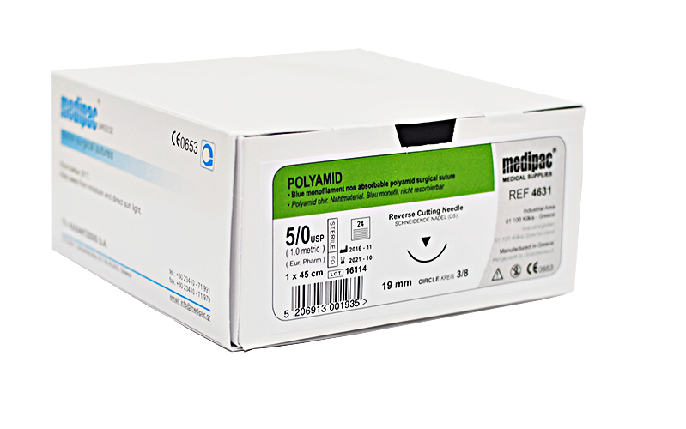

Полиамид
Хирургическая нить Полиамид является одной из разновидностей шовного материала греческой компании MEDIPAC. По своей структуре Полиамид относится к монофиламентным нитям. Данный вид шовного материала является неабсорбирующимся, вследствие чего подлежит обязательному удалению в течение тридцати дней после операции.
Polyamid | 6/0 45см 10мм | 3/8 изогнутая оратно режущая | 1шт | 270р
Polyamid | 6/0 45см 12мм | 3/8 изогнутая оратно режущая | 1шт | 265р
Polyamid | 6/0 45см 16мм | 3/8 изогнутая оратно режущая | 1шт | 210р
Polyamid | 5/0 45см 16мм | 3/8 изогнутая оратно режущая | 1шт | 195р
Polyamid | 5/0 45см 19мм | 3/8 изогнутая оратно режущая | 1шт | 185р
Polyamid | 4/0 45см 16мм | 3/8 изогнутая оратно режущая | 1шт | 185р
Polyamid | 4/0 75см 19мм | 3/8 изогнутая оратно режущая | 1шт | 185р
Polyamid | 3/0 45см 16мм | 3/8 изогнутая оратно режущая | 1шт | 180р

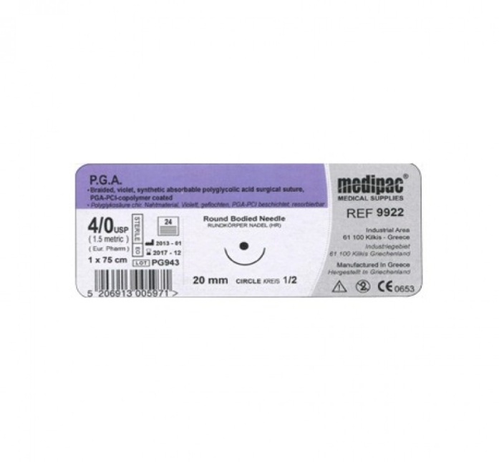
P.G.A. (Полигликолевая кислота)
Данный вид нити относится к плетёным шовным материалам. Неровная поверхность нити вызывает небольшую острую воспалительную реакцию тканей, после чего происходит постепенная фиброзная инкапсуляция соединительной ткани. Нить P.G.A. полностью абсорбируется.

P.G.A | 3/0 45см 16мм | 3/8 изогнутая оратно режущая | 1шт | 210р
P.G.A | 3/0 75см 17мм | 1/2 изогнутая колющая | 1шт | 220р
P.G.A | 4/0 45см 16мм | 3/8 изогнутая оратно режущая | 1шт | 210р
P.G.A | 4/0 75см 16мм | 3/8 изогнутая оратно режущая | 1шт | 225р
P.G.A | 4/0 45см 19мм | 3/8 изогнутая оратно режущая | 1шт | 215р
P.G.A | 4/0 75см 17мм | 1/2 изогнутая колющая | 1шт | 230р
P.G.A | 5/0 45см 16мм | 3/8 изогнутая оратно режущая | 1шт | 210р
P.G.A | 5/0 75см 17мм | 1/2 изогнутая колющая | 1шт | 215р
P.G.A | 5/0 45см 19мм | 3/8 изогнутая обратно режущяя | 1шт | 220р
P.G.A | 6/0 45см 12мм | 3/8 изогнутая оратно режущая | 1шт | 260р
P.G.A | 7/0 45см 10мм | 3/8 изогнутая оратно режущая | 1шт | 370р

